

**План мероприятий**

**на субботу**

**10 декабря 2016г.**

***День здоровья***

**«Юный футболист»**

|  |  |  |  |  |
| --- | --- | --- | --- | --- |
| **Время** | **Место** | **Мероприятие** | **Аудитория** | **Организатор** |
| **9.00** | **Большой спортивный зал** | Турнир по мини-футболу | 1-4 классы | Миклашевич Я.А. |
| **10.00** | **Большой спортивный зал** | Турнир по мини-футболу | 5-7 классы | Белко В.А. |
| **11.00** | **Большой спортивный зал** | Турнир по мини-футболу | 8-11 классы | Пастушеня А.А. |
| **11.00** | **Библиотека** | Интерактивная игра «Что я знаю о своих правах?» | 5-7 классы | Петушок А.М. |

**В течение дня**

**работа объединений по интересам,**

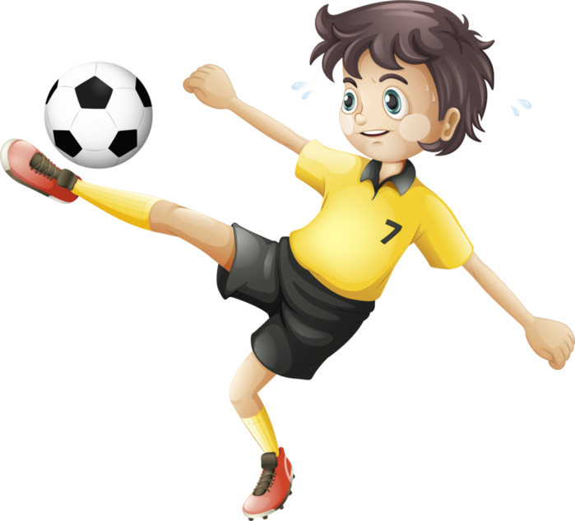**спортивных секций**

Ответственные:

руководители объединений по интересам, спортивных секций